淡江時報 第 1211 期
【智慧財產權Q&A】利用「著作財產權人不明著作」前，你應該知道的事
智慧財產權Q&A
**「著作財產權人不明著作」**就是一般俗稱的**「孤兒著作」**，是指著作財產權可能還在存續期間內，雖然已「盡一切努力尋找」，但因為不知著作財產權人的身分，或知道著作財產權人的身分，但盡「一切努力」尋找後，仍不知其所在，也無法取得聯繫的著作。但要注意的是，若已知著作財產權人是誰，而著作財產權人不願意授權的情形，就不是「著作財產權人不明著作」喔！

<br />

#### Q1.申請利用「著作財產權人不明著作」前，該如何簡易評估？

**A：**檢視所欲利用的著作，是否屬於無須申請的「公共財」，例如：不受著作權法保護之標的（如標語、通用符號、名詞）；著作財產權保護期間已屆滿，如作者死亡已超過50年。

<br />

#### Q2.如何申請利用「著作財產權人不明著作」？

#### A：

（1）請先「盡一切努力」尋找著作財產權人，至少應包含：著作財產權人團體或機構查詢，經30日無回應後，再登載新聞報紙或智慧局網站刊登或其他適當方式公開尋找，經10日無回應。

<br />

（2）填寫「不明著作利用許可授權申請書」送智慧局，附上「已盡一切努力之說明」及繳納規費。

<br />

#### Q3.申請利用「著作財產權人不明著作」的審查流程？

#### A：

（1）書面審查。

<br />

（2）向相關團體機構再查證。

<br />

（3）就業界合理的使用報酬進行諮詢。

<br />

（4）作成許可利用的處分。

<br />

最後，小提醒：待智慧財產局許可授權後，申請人須依所核定的使用報酬向法院提存，始能使用。因此，如果有商業發行的迫切需求，無法等待申請強制授權時間，建議評估是否仍有利用該著作的必要，並考量以其他著作代替的可能性。

#### 資料來源：https://www.tipo.gov.tw/tw/cp-58-888478-f9afe-1.html
2025/04/14

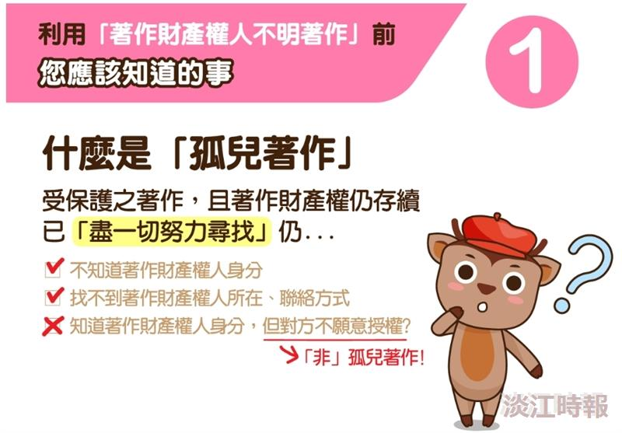
「著作財產權人不明著作」就是一般俗稱的「孤兒著作」。（圖／截自智慧財產局網頁）

